Dal linguaggio naturale al linguaggio dell’algebra

Introduzione
Questa attività può essere introdotta verso la fine della prima classe, dopo aver affrontato equazioni e semplici sistemi lineari.
L’attività è centrata sulla traduzione dal linguaggio naturale, in cui sono formulate le situazioni problematiche, a quello algebrico, che ne permette la matematizzazione e la soluzione.
Il contesto dell’attività è prettamente linguistico: il fulcro dell’attenzione didattica si sposta dagli algoritmi risolutivi di equazioni e sistemi alla traduzione e messa in formula dei problemi. È in questo passaggio, infatti, che si concentrano le maggiori difficoltà degli studenti.
Insistendo troppo sulla mera risoluzione di equazioni e sistemi, non scaturiti da alcun contesto problematico, si rischia di far percepire la matematica solo come strumento operativo.
Occorre, invece, presentarla come strumento di pensiero, mettendone in luce anche gli aspetti concettuali: a questa esigenza si risponde maggiormente se si concepisce la matematica come arte del ragionamento e non come puro ricettario di calcolo.

Descrizione attività

Premessa
Con questa attività l’insegnante propone agli studenti di tradurre in equazioni 2 problemi enunciati nella lingua italiana, verificando se sono buoni traduttori di un testo dal linguaggio naturale a quello algebrico.
Tale attività è fondamentale per la comprensione e l’utilizzo delle equazioni.

L’eredità
Un padre di tre figli morì lasciando in eredità 1600 monete d'oro. Il testamento precisava che il maggiore dei tre doveva avere 200 monete più del secondo e che al secondo a sua volta spettavano 100 monete più dell'ultimo. Si domanda la quota di ciascuno.

Fase 1 - Attività proposta all'alunno:
Leggi attentamente il testo e rispondi:
- Quali sono le incognite, cioè le quantità che si vogliono conoscere?
- Che cosa è dato?
- Quali condizioni legano il dato alle incognite o le incognite tra di loro?
Completa ora la seguente tabella.
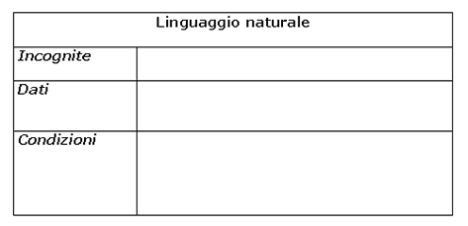

Fase 2 - Osservazioni didattiche:
Nella traduzione dal testo originale al testo in tabella compaiono nell’ordine: le incognite, i dati, e infine le condizioni, mentre, nell’enunciato del problema, prima ci sono i dati, poi le condizioni e infine le incognite.
Ciò non deve stupire; capita spesso nelle traduzioni da una lingua all'altra di non poter copiare passo passo il testo, ma di doverlo adattare alla lingua straniera in cui si traduce. In questo caso la lingua straniera è il linguaggio algebrico della matematica.
Vedi la seguente tabella.
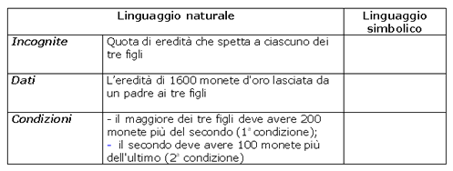
Cerca ora di tradurre in simboli algebrici e numeri le incognite, i dati e le condizioni.

Osservazioni didattiche
Attenzione! A volte ci sono condizioni implicite: la formulazione del testo le nasconde.

Fase 3
Sono possibili soluzioni corrette diverse: ne proponiamo due, che forse sono le più probabili.

1) Una possibile risoluzione del problema precedente è:
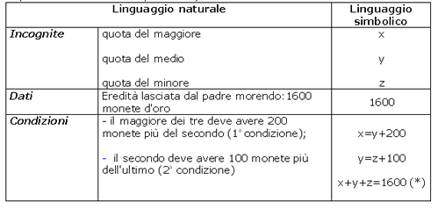
(*) Le prime due relazioni legano le incognite tra di loro. C'è poi una condizione che leghi il dato (1600) alle incognite: la somma delle tre quote spettanti ai figli è di 1600 monete. Ciò compare implicitamente nel testo del problema, per il significato della parola eredità; e va tradotto nel linguaggio algebrico!
Una volta che il problema è tradotto in linguaggio algebrico corretto, le regole di calcolo portano alla soluzione, che con la scelta iniziale delle incognite è:

x = 700; y = 500; z = 400
2) Una seconda possibile risoluzione del problema precedente è:
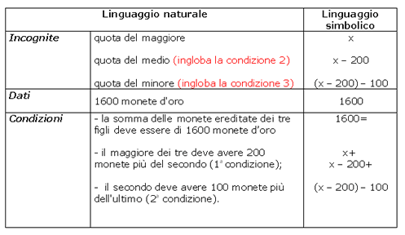
Attività proposta all'alunno
Ora che il problema è stato tradotto in linguaggio algebrico, usa le regole di calcolo per determinarne la soluzione.

L'eredità

ATTIVITÀ | ABILITÀ | CONOSCENZE | RACCORDI | CC
- DISCUSSIONE GUIDATA: Scoprire i dati significativi e non, le incognite, i loro legami in linguaggio naturale | - Comprendere il problema: riconoscere dati, richieste e legami | - Traduzione dal linguaggio naturale ai simboli | - Asse dei linguaggi | B C D F G H
- Scomporre, sempre in linguaggio naturale, il problema in sotto-problemi | - Scomporre in sotto- problemi di più facile risoluzione | - Traduzione dal linguaggio naturale ai simboli | - Asse dei linguaggi | B C D F G H
- Tradurre incognite, dati e condizioni in linguaggio simbolico determinando il dominio delle incognite. Fare uso di incognite il cui nome è legato ai dati. | - Formalizzare i legami in rapporto alle condizioni | - Traduzione dal linguaggio naturale ai simboli | - Asse dei linguaggi | B C D F G H
- ESERCIZIO AUTONOMO: Uso dello strumento algebrico per la risoluzione delle incognite e quindi per la risoluzione del problema | - Usare le regole del calcolo algebrico | - Risoluzione equazioni e sistemi di primo grado |  | B C D F G H
 | - Rispondere a tutti i quesiti proposti | - Risoluzione equazioni e sistemi di primo grado |  | B C D F G H

Competenze di Cittadinanza
- Imparare ad imparare
- Progettare
- Comunicare
- Collaborare e partecipare
- Agire in modo autonomo e responsabile
- Risolvere problemi
- Individuare collegamenti e relazioni
- Acquisire ed interpretare l’informazione.

